

Dokumentace k projektu IFJ/IAL

Implementace překladače imperativního jazyka IFJ19

Tým 048 varianta II

11. prosince 2019

Autoři:

Veverka Jiří xvever12

Halabica Michal xhalab00

Salih Adam xsalih01

Rusín Tomáš xrusin04

Abstrakt

Tento projekt se zabývá návrhem a implementací jazyka IFJ19, který je zjednodušenou podmnožinou jazyka Python 3. Implementace je realizována v jazyce C. Program je rozdělen na 3 části lexikální analýzu, syntaktickou analýzu zdola nahoru a syntaktickou analýzu shora dolů se sémantickou analýzou. Zvolili jsme si zadání II, kde bylo úkolem implementovat tabulku symbolů pomocí tabulky s rozptýlenými položkami.

Obsah

1 Lexikální analýza 3

2 Syntaktická analýza 3

2.1 Syntaktická analýza shora dolů 3

2.1.1 LL- gramatika 3

2.2 Syntaktická analýza zdola nahoru 3

2.2.1 Precedenční tabulka 4

3 Datové typy 4

3.1 Zásobník 4

3.2 Tabulka s rozptýlenými položkami 4

3.3 Řetězec 4

3.4 Fronta 5

4 Práce v týmu 5

5 Rozdělení práce 5

6 Závěr 5

7 Přílohy 5

7.1 Konečný automat lexikálního analyzátoru 5

# Lexikální analýza

Lexikální analyzátor, dále jen (LA) je implementován pomocí deterministického konečného automatu pomocí konstrukce //TODO(zásobník-switch) v jazyce C. Schéma je v příloze.

LA je vstupní částí překladače. Zpracovává vstupní zdrojový kód v jazyce IFJ19, který je přiveden na standartní vstup. Načítá vstup po jednom znaku a postupně generuje jednotlivé tokeny.

# **Syntaktická analýza**

## Syntaktická analýza shora dolů

### LL- gramatika

## Syntaktická analýza zdola nahoru

### Precedenční tabulka

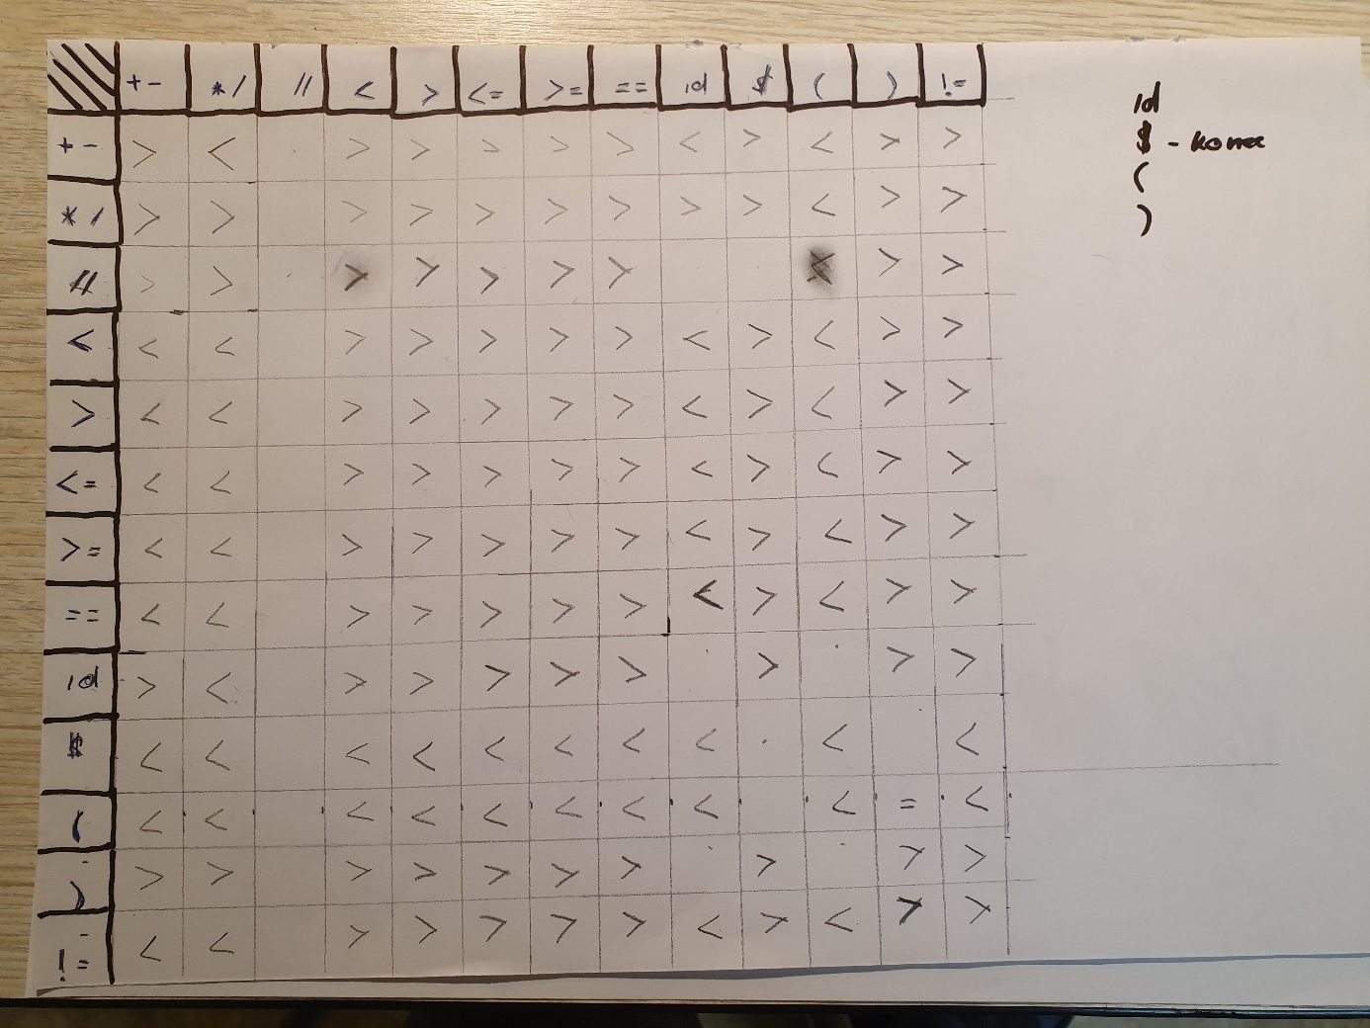

# Datové typy

## Zásobník

## Tabulka s rozptýlenými položkami

## Řetězec

## Fronta

# Práce v týmu

# Rozdělení práce

# Závěr

# Přílohy

## Konečný automat lexikálního analyzátoru